Пояснительная записка

Название проекта: Менеджер ежедневных дел "Do Today".

Авторы проекта: Поздняков Глеб

Описание идеи: Проект "Do Today" призван помочь пользователям эффективно планировать свой день и не забывать о важных задачах. Этот менеджер дел предлагает удобный интерфейс для добавления, удаления и просмотра дел на текущий день.

Описание реализации: Основными классами приложения являются "Дело" (Affair) для представления каждой задачи, "База данных" (Database) для хранения дел и их управления. Мы использовали асинхронные запросы к базе данных для оптимизации производительности при работе с большим объемом данных.

Описание технологий: Для создания приложения мы использовали язык программирования Python и библиотеку telebot для работы с Telegram API. Для хранения данных была использована база данных SQLite3. Для запуска приложения необходимо установить библиотеку telebot.

Скриншоты:

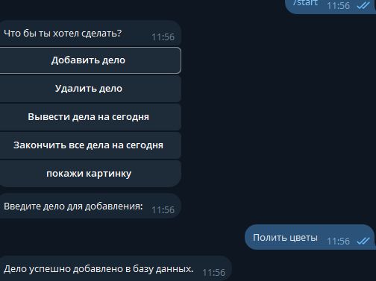

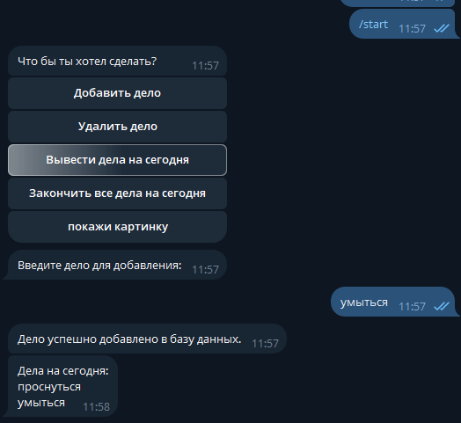

Таким образом, проект "Do Today" представляет собой удобный менеджер для планирования дел на каждый день, который поможет пользователям быть более организованными и эффективными.